Lumenor
Декоративная краска (Эффект перламутра)

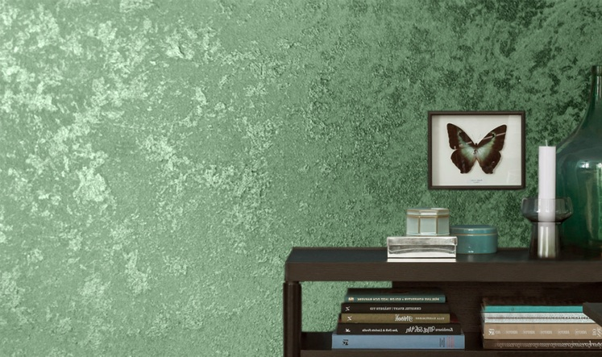
Эффект жемчужного перелива. Декоративная краска на акриловой основе для сухих и влажных помещений. При нанесении натуральной морской губкой создает уникальное покрытие с перламутровым отливом.

Используется в качестве финишного слоя для окрашивания фактурных штукатурок.

№ слоя | Наименование | Назначение | Упаковка | Расход уп. (м²)
1 | Di Primer | грунт пропиточный | 5 кг | 55
2 | Tinto muro | грунт укрывающий | 5 кг | 46
3 | LUMENOR | декоративная краска | 5 кг | 40

Нанесение:

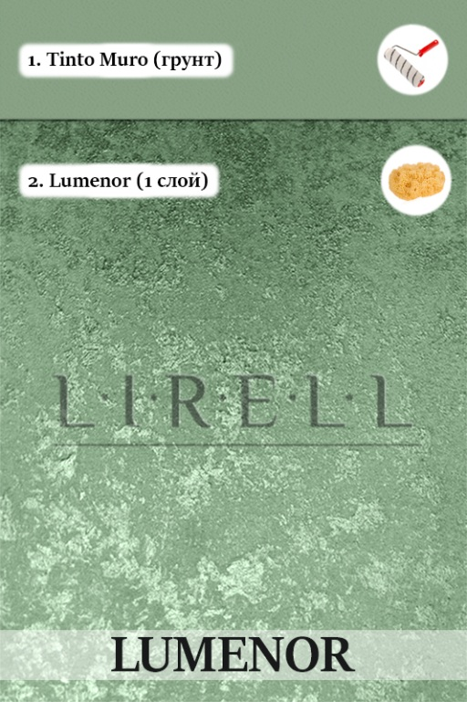
Подготовка поверхности:
Поверхность должна быть тщательно подготовлена выравнивающей финишной шпатлевкой как под покраску. Для предотвращения появления трещин на поверхности стен перед нанесением декоративного покрытия желательно оклеить стены флизелиновыми бумажными обоями и нанести грунт глубокого проникновения.

Нанесение:
Перед нанесением поверхность необходимо подготовить и обеспылить пропиточным грунтом «Di Primer». На подготовленную поверхность нанести валиком специальный укрывающий грунт «Tinto Muro», предварительно заколерованный в необходимый цвет. Время высыхания грунта 6-8 часов.

Декоративная краска «Lumenor» наносится морской губкой, кистью, декоративными валиками и другими декоративными инструментами, создавая на поверхности необходимый рисунок.

Расход при стандартной технике нанесения - 0,15 кг на 1 м.кв.
Время схватывания: 10 мин.
Время высыхания: 24 часа
Очистка инструмента: вода

ВНИМАНИЕ! При нарушении вышеописанной технологии нанесения или при недостаточном уровне квалификации мастера поставщик не несет ответственности за качество покрытия и его долговечность.

